

毕 业 设 计（论文）

论文题目：基于Web前端的毕业论文管理系统的设计 与实现
学生姓名： 龙明培 学 号： 20173821008
专 业：网络工程 方 向：软件开发
指导教师： 唐 会 伏

2021年 4 月

湖北科技学院学位设计（论文）原创性声明

本人郑重声明：所呈交的学位设计（论文），是本人在导师的指导下，独立进行研究工作所取得的成果，除文中已经注明引用的内容外，本设计（论文）不含任何其他个人或集体已经发表或撰写过的作品成果。对本文的研究做出重要贡献的个人和集体均已在文中以明确方式标明，本人完全意识到本声明的法律后果由本人承担。

学位设计（论文）作者签名：
日 期：

学位设计（论文）版权使用授权书

本学位设计（论文）作者完全了解学校有关保障、使用学位设计（论文）的规定，同意学校保留并向有关学位设计（论文）管理部门或机构送交设计（论文）的复印件和电子版，允许设计（论文）被查阅和借阅。本人授权省级优秀学士学位设计（论文）评选机构将本学位设计（论文）的全部或部分内容编入有关数据库进行检索，可以采用影印、缩印或扫描等复制手段保存和汇编本学位设计（论文）。
本学位设计（论文）属于
1、保密 □，在_________年解密后适用本授权书。
2、不保密 □。
（请在以上相应方框内打“√”）

作者签名： 年 月 日
导师签名： 年 月
目录
摘 要 1
Abstract 2
第1章 绪论 4
1.1 项目设计的背景及其意义 4
1.2 项目实现的环境 4
第2章 相关技术介绍 5
2.1 HTTP协议 5
2.2 HTML语言技术 5
2.3 CSS技术 5
2.4 JavaScript语言 5
2.5 Ajax 6
2.6 Layui前端快速生成UI框架 6
2.7 Mysql数据库 6
2.8 Node.js 7
第3章 需求分析 7
3.1 实用性分析 7
3.2 系统功能需求分析 7
3.2.1 登陆版块功能 8
3.2.2 学生用户板块功能 8
3.2.3 教师用户版块功能 9
3.2.4 管理员用户版块功能 9
3.3 安全性需求分析 9
3.3.1 系统的安全性分析 9
3.3.2 数据的安全性分析 10
第4章 系统设计 11
4.1 系统架构设计 11
4.2 系统功能总体设计 11
4.3 系统数据设计 12
4.3.1 数据库概念设计 13
4.3.2 数据库表设计 13
4.4 系统界面设计 15
4.4.1 登录页面设计 15
4.4.2 系统页面设计 16
第5章 系统实现 17
5.1 数据库访问的实现 17
5.2 登录注册版块功能的实现 17
5.2.1 注册功能的实现 17
5.2.2 登录功能的实现 20
5.2.3 找回密码功能的实现 22
5.3 学生用户版块功能的实现 24
5.3.1 修改个人基本信息功能的实现 24
5.3.2 更换用户头像功能的实现 26
5.3.3 修改密码功能的实现 29
5.3.4 修改论文信息功能的实现 31
5.3.5 提交论文功能的实现 33
5.4 教师用户版块功能的实现 35
5.4.1 筛选学生信息功能的实现 35
5.4.2 编辑学生论文成绩功能的实现 37
5.4.3 下载学生论文功能的实现 38
5.5 管理员用户版块功能的实现 40
5.5.1 编辑用户信息功能的实现 40
5.5.2 删除用户信息功能的实现 42
5.5.3 激活用户功能的实现 44
第6章 系统测试 45
6.1 系统环境测试 45
6.2 系统功能测试 45
第7章 总结与展望 48
第8章 致谢 49
参考文献 50

基于Web前端的毕业论文管理系统的设计与实现
学 生: 龙 明 培
指导教师: 唐 会 伏
湖北科技学院 计算机科学与技术学院 咸宁 437100

摘 要
毕业论文是如今高校检验大学生能否顺利毕业的重要标准之一，传统的毕业论文管理的那种模式太过于挤压学生和指导老师的时间以及空间。又随着这个社会信息化时代的来临，科技的快速发展，国家的教育体制越来越好，以后高校的毕业生可能年年比往年要多。此时传统的毕业论文管理方式可能满足不了有些方面的需求。本人这个毕业论文管理系统是一款基于Web前端各项技术开发出来的快速管理系统，主要是用来针对学生和老师的时间差与空间差的问题，以及提高学生与老师的工作效率。
这个系统主要基于Web技术，node和mysql来设计和实现的，该项目使用VS code项目开发软件结合使用layui快速生成页面组件、ajax、node和Mysql等技术设计出了一套较为完整的管理系统。毕业论文管理系统主要分为登陆注册、学生模块、教师模块以及管理员模块这四个模块，主要的功能有登陆、注册、找回密码、上传文论信息，下载论文及评分、修改用户的信息、修改个人信息、修改密码、上传头像等。该系统主要对象是学生与教师，核心的功能就是学生上传论文，该院系的老师可以下载该学生的论文然后给予评分。每个院系的老师没有权限去修改其他院校学生的成绩。管理员能够修改教师用户和学生用的一些基本信息，删除用户后，能够再次激活该用户，不至于该用户丢失基本信息。学生端的主要功能就是修改自己的论文信息，然后上传自己的论文。每一种用户有自己相对应的功能模块，引用到了模块化的思想，对于系统本身的维护也是较为不错的选择。

关键字：毕业论文管理系统；前端Web；Mysql数据库；Node.js

Design and implementation of graduation thesis management system based on Web front-end
Student：Ming Pei Long
Supervisor：Hui Fu Tang
School of computer Science & Technology, Hubei University of Science and Technology, Xianning 437100

Abstract

Graduation thesis is one of the important standards for college students to graduate successfully, the traditional thesis management model squeezes the time and space of students and supervisors too much. With the advent of the social information age and the rapid development of science and technology, the national education system is getting better and better. In the future, there may be more college graduates each year than in previous years, at this time the traditional graduation thesis management may not meet the needs of some aspects. This graduation thesis management system is a Web based on the front end of the development of the rapid management system, is mainly used for students and teachers time difference and space difference, as well as improve the efficiency of students and teachers.
This system is mainly designed and implemented based on Web technology, Node and MySQL. This project uses VS Code project development software combined with layui to quickly generate page components, AJAX, Node and MySQL and other technologies to design a relatively complete management system. Graduation thesis management system is mainly divided into login registration, student module, teacher module and the administrator module these four modules, the main functions are login, registration, retrieve password, upload text information, download paper and score, modify the user's information, modify personal information, modify password, upload head picture and so on. The main object of the system is students and teachers. The core function of the system is that students upload papers, and teachers of the school can download the papers of students and then give grades.Teachers in each department have no authority to change the grades of students from other colleges. The administrator can modify some basic information used by teachers and students. After deleting a user, the user can be activated again, so that the user will not lose the basic information. The main function of the student terminal is to modify their own paper information, and then upload their own paper. Each user has its own corresponding functional modules, referring to the idea of modularization, for the maintenance of the system itself is also a good choice.

Key words: Graduation thesis management system; The front-end Web; MySQL database; Node.js

绪论

项目设计的背景及其意义
现在社会的发展愈来愈迅速，社会的各个方面都有着极大的提升，每年的高校毕业生也逐年增加，关于毕业论文的任务也依然非常重要，现在传统的论文管理方式可能满足不了一些需求。例如，在去年疫情爆发的一个阶段，学生和老师的时间以及空间得到的极大的压缩，这对学生和老师而言都增加的一些困难。同时随着社会信息化时代的来临，我们做每个事情更加追求效率，也追求花更少时间和处理更为重要的空间问题。原始的管理模式，学生和教师要费大量的时间去一起探讨。在这个管理系统上，把学生和教师工作集于一体，能让在校的每个学生能够完成论文题目上交、论文上交。同样，每个教师能够下载学生的论文信息，能够使教师和学生能够好的完成论文信息的交互。我们能极大的缩短学生和教师时间和空间去完成同样的任务，同样也能应对一些突发的状况。该项目投入使用后，能够提高毕业论文管理的功能，能够改善现在论文管理所存在的一些问题，能够减少论文管理的经济支出。
  - 项目实现的环境
首先，要对这次项目的背景做一些深刻的了解，我们需要指导，该项目的使用对象以及投入后对现状的改变，要具体实现什么功能，怎么去实现。然后，再确认前者后，我们要确认项目的开发平台，本项目选择了Web前端平台，集于Web前端的各个技术来实现项目前端的整体的设计与实现，后端使用Node.js来各个业务的功能实现，通过Mysql来存储每个用户的信息。再者，确定每个模块的功能，如何来设计数据库，对数据进行系统的分析，通过VScode来进行项目的开发。最后，对项目做测试，查找项目可能出现的漏洞并解决，完成整个项目。

相关技术介绍
  - HTTP协议
HTTP(超文本传输协议，Hyper Text Transfer Protocol)是一个当今世界上运用最为广泛的网络传输协议，基本功能就是实现请求和响应，基本上所有的WWW文件都要遵循这个协议，这个协议是工作在客户端-服务端架构上的，浏览器作为客户端，用户只需要通过一个点击一个链接，就能够发送请求个服务端，然后服务器接受到客户打发来的请求后，经过一系列的处理后，再发送响应给客户端，完成一次完整请求-响应数据交互。
  - HTML语言技术
HTML(超文本标记语言， Hyper Text Markup Language)是一种标记语言，并不是编程语言，html是由一系列标签构成的。通过html编写的文档叫做html文档，能够在各个操作系统上编译，html能够控制文字、声音、视频、图像等其他格式文本。使用html需要在编译器上，将需要表达的信息通过各个html标签表示出来，然后在浏览器上解析出来，就能看到现在的各种网页。
  - CSS技术
CSS是层叠样式表(Cascading Style Sheets)，有时我们也会称之为 CSS 样式表或级联样式表，css同样也是一款标记语言， CSS 主要用于设置 HTML 页面中的文本内容（字体、大小、对齐方式等）、图片的形状（宽高、边框样式、边距等）以及版面的构造和外观显示样式。 CSS 让我们的网页更加丰富多彩，布局更加灵活自如。简单理解：CSS 可以美化 HTML , 让 HTML 更美观， 让页面布局更简单。
  - JavaScript语言
JavaScript(简称"JS")是一种具有函数优先的轻量级的编程语言。Brendan Eich(布兰登·艾奇)，神奇的大哥用10天完成 JavaScript 设计。最初命名为 LiveScript，后来在与 Sun 合作之后将其改名为 JavaScript。JavaScript 是世界上最流行的语言之一，是一种运行在客户端的脚本语言 ,现在也可以基于 Node.js 技术进行服务器端编程。JavaScript由ECMAscript、DOM和BOM组成，JavaScript的标准是ECMAScript。

  - Ajax
Ajax 即“Asynchronous Javascript And XML”（异步 JavaScript 和 XML）。通俗理解：在网页中利用 `XMLHttpRequest` 对象和服务器进行数据交互的方式，就是`Ajax`。通过Ajax能够进行前后端数据交互，可以使网页异步更新。
  - Layui前端快速生成UI框架
Layui 是一款采用自身模块规范编写的前端 UI 框架，遵循原生 HTML/CSS/JS 的书写与组织形式，门槛极低，拿来即用。它的结构较为简单，从核心代码到 API 的每一处细节都经过精心雕琢，非常适合界面的快速开发。layui 首个版本发布于 2016 年金秋，区别于那些基于 MVVM 底层的 UI 框架。在有需求的时候，我们可以使用Layui框架来快速的搭建前端的基本页面，同时也能够通过H5、C3和JavaScript来更好 的美化页面。
  - Mysql数据库
MySQL是一个关系型数据库管理系统，属于Oracle旗下产品。MySQL是当今最为流行的关系型数据库，也是开源的数据库。关系型数据库又称传统型数据库或者SQL数据库，关系数据库将数据存放在不同表中，而不是将数据存放在一个大的仓库中，这样提升了速度和灵活性。SQL语言是访问数据库最常用的标准化语言，我们能通过SQL语言来对数据库进行增删改查等其他的操作。[][]。
数据库的总体结构图如下所示。
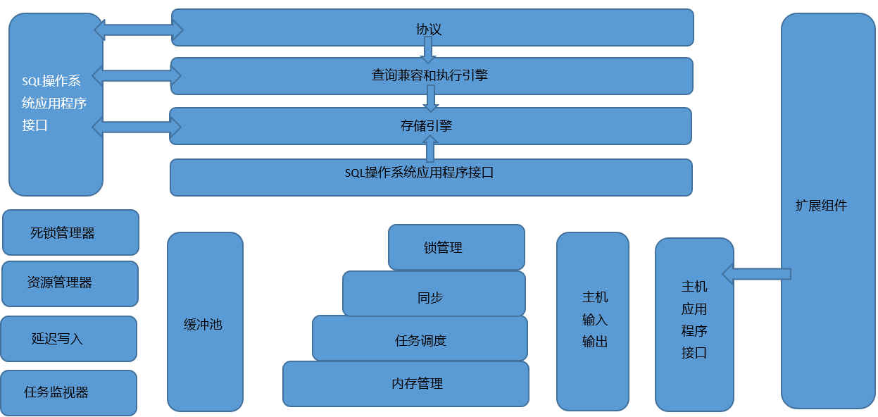
图2.1 数据库组成结构
  - Node.js
Node.js发布于2009年5月，由Ryan Dahl开发，是一个基于Chrome V8引擎的JavaScript运行环境。Node.js 是一个开源与跨平台的 JavaScript 运行时环境， 它是一个可用于几乎任何项目的流行工具。使用了一个事件驱动、非阻塞式I/O模型， 让JavaScript 运行在服务端的开发平台，它让JavaScript成为与PHP、Python、Perl、Ruby等服务端语言平起平坐的脚本语言。我们能通过Node.js来连接数据库，编写相应的业务代码，来完成前后端的数据交互[]。

- 需求分析
  - 实用性分析
本人在开发这个项目之前，花费了大量的时间去收集同学们和教师对此项目的建议，最终通过层层筛选，确定了该项目 的各个模块的各个功能。从用户的登录注册到各个功能模块的实现，每一个版块都花费了大量的时间去设计与开发，之后还要对每一个功能进行精心的测试，以保证每个功能的完整性。从整个项目的使用性来讲，学生和老师能在花费更少的时间来完成论文提交，即使学生不能再学校中，同样也能高效率的和自己的指导老师完成信息的交互。
在整个开发这个项目的过程中，各项技术是现在市场上较为常用的方法，跟紧现在技术的潮流。本项目是基于前端各项技术而开发的，所以前端的页面做的相对后端而言要更好一点，前端页面主要是用layui组件框架快速搭建的，同时也结合了H5、CSS3、ES5、ES6等新语法，后端语言是Node.js，数据库是MySQL。在整个项目的开发流程中结合到在实习中做项目的经验，整个项目完成的比较顺利。
在支出方面，除去项目整体开发的支出外，整个系统的后期管理方面比较方便。整个项目投入使用，能够在各个方面减少用户的一些费用，能让用户有着较好的使用体验，同时能给用户带来学习上的诸多方便。

系统功能需求分析
首先，我这次设计的系统分为登陆注册、学生用户、教师用户和管理员用户四个大版块，每个版块分为数个小的功能模块，每个功能都是环环相扣的。

登陆版块功能
登录注册版块有登录、注册、找回密码三个功能如下：
注册：注册的过程中，必填项必须得填写，而且对账号、密码、邮箱都有特定的格式要求，用户必须填写正确的格式才能通过注册，否则系统会弹出提示。完成注册后，用户可以填写正确的账号密码完成登录。
找回密码：用户已经注册过账号但忘记自己的密码，此时用户可以根据自己的登录账号和邮箱来找回密码。用户必须填写正确的登陆账号和邮箱才能修改密码，如果有一个错误，系统会给出相应的提示。。
登录：用户填写正确的登录信息，点击提交后，系统会对提交的账号和密码进行判断，如果成功则成功进入管理系统，否则，系统会给出对应的提示。
    - 学生用户板块功能
学生用户功能如下：
修改基本资料：进入系统后，学生用户可以更改自己的一些基本信息，但是不能更改学号，因为学号是唯一且不能变更的。
更换头像：点击更换头像按钮，系统有一张默认的图片，用户同样可以选择本地的一张图片进行上传。
重置密码：学生用户输入正确的旧密码后，可对学生用户的密码进行修改。
论文信息：学生用户可以更改自己的论文基本信息。
提交论文：学生用户可以上次论文，如果学生用户已经上传论文，可以选择重新提交论文。
    - 教师用户版块功能
教师用户功能如下：
修改基本资料：进入系统后，教师用户可以更改自己的一些基本信息，但是不能更改教师工号，因为教师工号是唯一且不能变更的。
更换头像：点击更换头像按钮，系统有一张默认的图片，用户同样可以选择本地的一张图片进行上传。
重置密码：教师用户输入正确的旧密码后，可对教师用户的密码进行修改。
筛选用户：教师用户可以通过筛选院系和性别，来查看不同的学生信息。
编辑成绩：教师用户可以编辑本学院的学生的论文成绩。
下载论文：教师用户可以下载本学院内的学生论文。
    - 管理员用户版块功能
管理员用户功能：
修改基本资料：进入系统后，管理员用户可以更改自己的一些基本信息，但是不能更改管理员工号，因为管理员号是特定的且不能变更的。
更换头像：点击更换头像按钮，系统有一张默认的图片，管理员用户同样可以选择本地的一张图片进行上传。
重置密码：管理员用户输入正确的旧密码后，可对管理员用户的密码进行修改。
筛选用户：管理员用户可以通过筛选院系和性别，在用户激活版块和用户信息管理版块查看不同的学生信息和教师的信息。
激活用户：用户被删除后，信息还保留在数据库中，管理员可以进行激活。
修改用户信息：管理员可以修改还未被删除的用户的基本信息。
删除用户：管理员可以删除教师用户和学生用户。

安全性需求分析
    - 系统的安全性分析
本系统采用了现在市场上极为流行的前后端分离框架，前端只需要后端返回的数据，不用再次通过后端渲染html页面或者是重定向，前端只需要通过异步接口(ajax/axios)的方式来获取数据，把数据渲染到页面中。而后端就负责各个功能的业务逻辑，通过接口把前端发送过来的请发响应给前端。这种开发模式相当于彻底模块化的前端和后端。在开发中，提高了开发的效率，各个分工更加的明确。服务器是部署在自己的服务器上，服务器的安全性非常好，自己可以随时对服务器进行维护，能够保证系统的正常运转。
    - 数据的安全性分析
整个系统的数据都存储在MySQL数据库中，这种企业级别的数据库的安全性都是非常可靠的。数据从外界输入，从数据库输出，整个流程都非常的通畅，加上系统的稳定性，数据上基本不会出现遗漏或者是泄露等问题。
- 系统设计

系统架构设计
本次毕业论文管理系统主要框架是前后端分离模式，分为浏览器、静态文件服务器、应用文件服务器和数据库四个部分。前端的工作就是搭建页面然后通过ajax获取数据，再将数据渲染到各个页面中。后端则主要负责将数据响应给前端。

系统架构如下图所示：
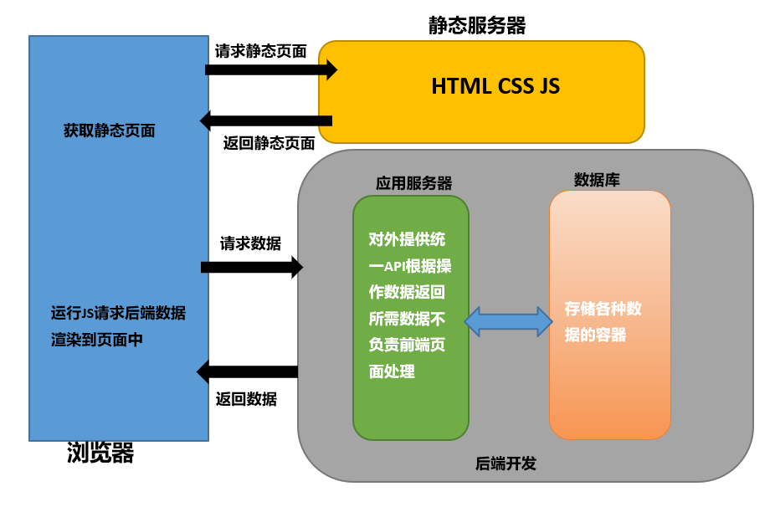
图4.1 系统架构图

系统功能总体设计
本毕业论文管理系统分为登陆注册、学生用户、教师用户和管理员用户四个大版块。
在对学生用户和教师用户版块设计之前，本人对某高校的一部分学生和教师咨询过，了解了用户对本系统的一些看法以及设计建议，对系统的功能实现、需求分析、用户调查做了充分的准备，以达到系统的完整性，每一步的分析是在经过自己一步步完成的。
功能模块如下：
登录注册版块：该版块的主要功能就是通过登录成功后跳转至系统内部，同时也能实现注册和找回密码的功能。注册账号同样是较为重要的一个版块，每个新用户拿到自己的登录账号后，第一步就是注册，注册成功后才能成功登录。找回密码是用户在忘记了自己的密码的时候，此时用户能够自己的邮箱信息和账号重新设置密码。
学生用户版块：该版块只能学生用户有权限进入，学生用户的功能都集成在该版块中。学生用户能够选择的业务有修改基本信息、更换头像、修改密码、修改论文信息和提交论文。每个功能对应着不同的模块，用户填写正确格式的信息后，可以将填写的数据提交至服务器。
教师用户版块：该版块只有教师用户有权限进入，该模块中集成了教师用户的所有功能。教师用户的功能有修改基本信息、更换头像、修改密码、筛选学生信息、编辑学生的论文成绩和下载学生的论文。在编辑学生论文成绩和下载学生论文时，只能操作同院系学生的信息，没有权限操作其他的院系的学生信息。
管理员用户版块：该版块只有管理员用户有权限进入，该模块中集成了管理员用户的所有功能。管理员用户的功能有修改基本信息、更换头像、修改密码、筛选学生信息、编辑学生信息、删除学生用户、激活学生用户、筛选教师信息、编辑教师信息、删除教师用户、激活教师用户。管理员用户版块主要功能就是管理学用用户和教师用户的基本信息。
分析所得系统功能结构图如下图所示。
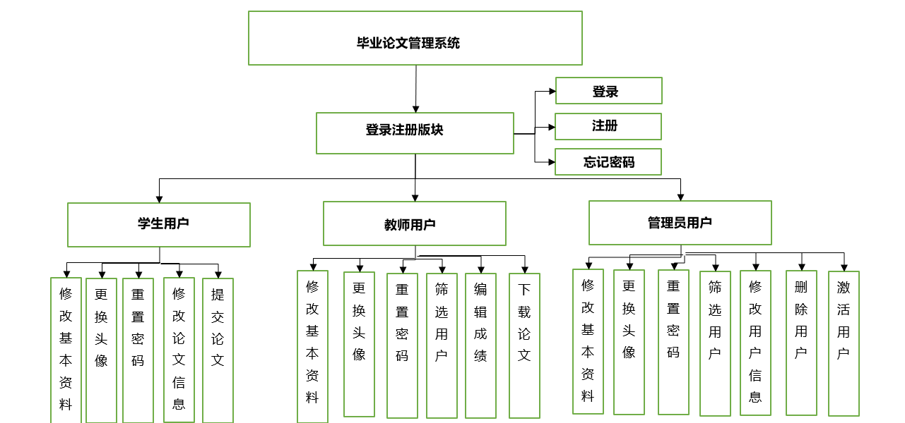
图4.2 系统功能结构图

系统数据设计
数据是每个项目不能缺少的，本系统用到了MySQL，数据都存储在MySQL，设计数据库在项目中也是非常重要的。本系统的数据主要是学生用户的信息、教师用户的信息、管理员用户的信息以及学生的论文信息。
每项信息数据组成部分如下：
学生用户的信息：学号、邮箱、姓名、专业、密码、头像、性别、所在院系、论文题目、论文成绩。
教师用户的信息：工号、学历、姓名、密码、头像、性别、所在院系、邮箱。
管理员用户的信息：管理员号、密码、姓名、性别、头像、邮箱。
论文信息：学生学号、论文文件。

数据库概念设计
由上述数据分析所得，设计相匹配系统的信息归纳，做出系统ER图。
系统ER图如下图所示。
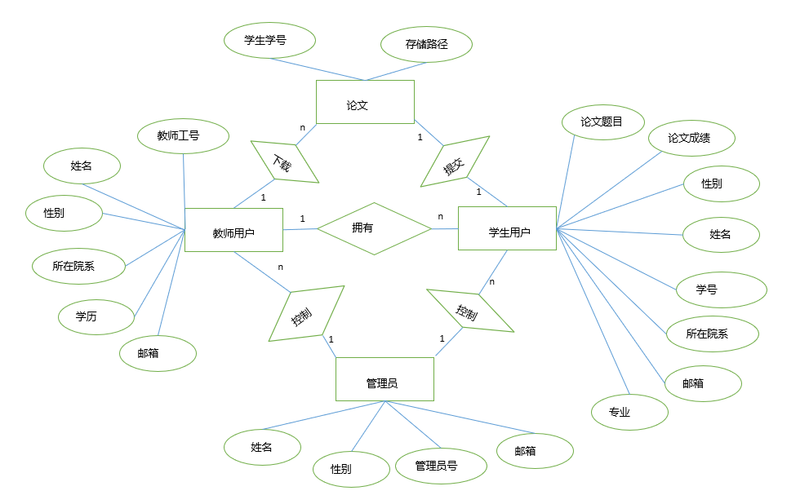
图4.3 系统ER图

数据表设计
出租房客户管理系统所拥有的数据表有以下：学生用户信息表、论文信息表、教师用户信息表、管理员用户信息表。
各个表的设计如下所示：

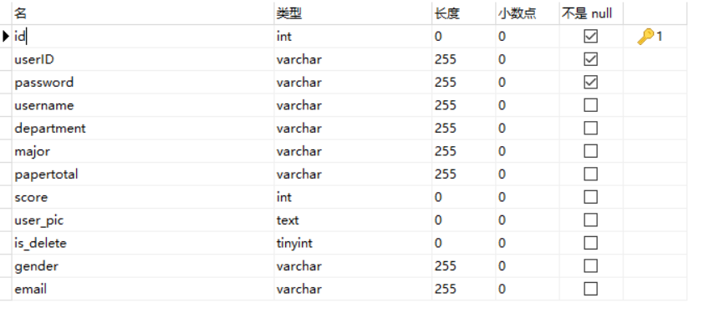
图4.4 学生用户信息表

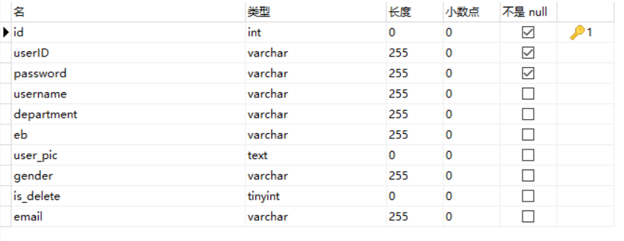
图4.5 教师用户信息表

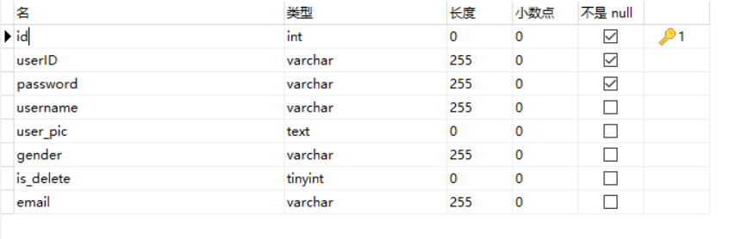
图4.6 管理员用户信息表

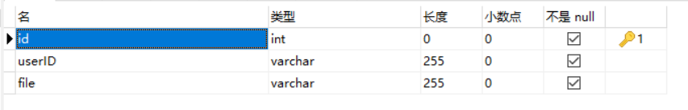
图4.7 论文信息表

系统界面设计
本系统前端页面是使用layui组件库快速创建开发的，一共分为登录页面和系统页面两种主要页面。登录页面用来实现登录、注册和找回密码，系统页面集成了其他的所有功能。

登录页面设计
登录页面设计较为简单，首先浏览器有一个整体的背景，然后再浏览器窗口中心位置是内容版块，内容版块包含一张背景图、标题以及用户输入框。
登录页面结构图如下：
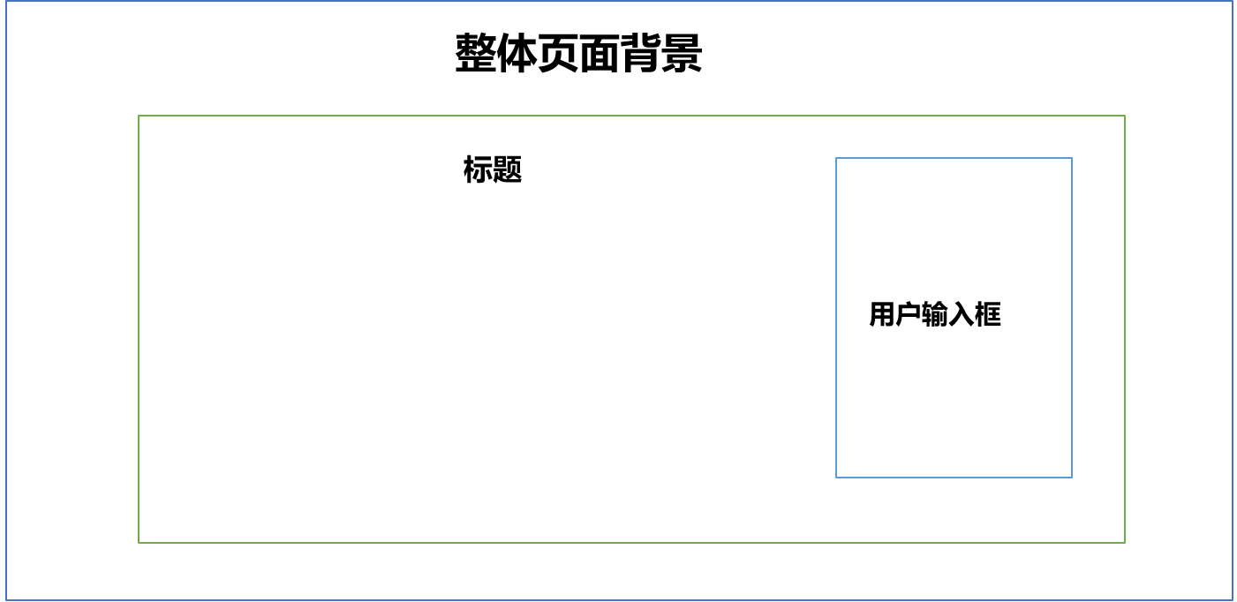

图4.8登录页面结构图

系统页面设计
系统页面包含了所有的功能，所以设计比登录页面要复杂一点。首先，整个浏览器端口分为头部，侧边导航栏以及内容主面板三大模块。头部是一些基本的信息以及个人中心、退出两个功能的集合，侧边导航栏是用户的所有功能集成区，内容主面板对应着侧边导航栏的每一个选项卡。
系统页面解构图如下：
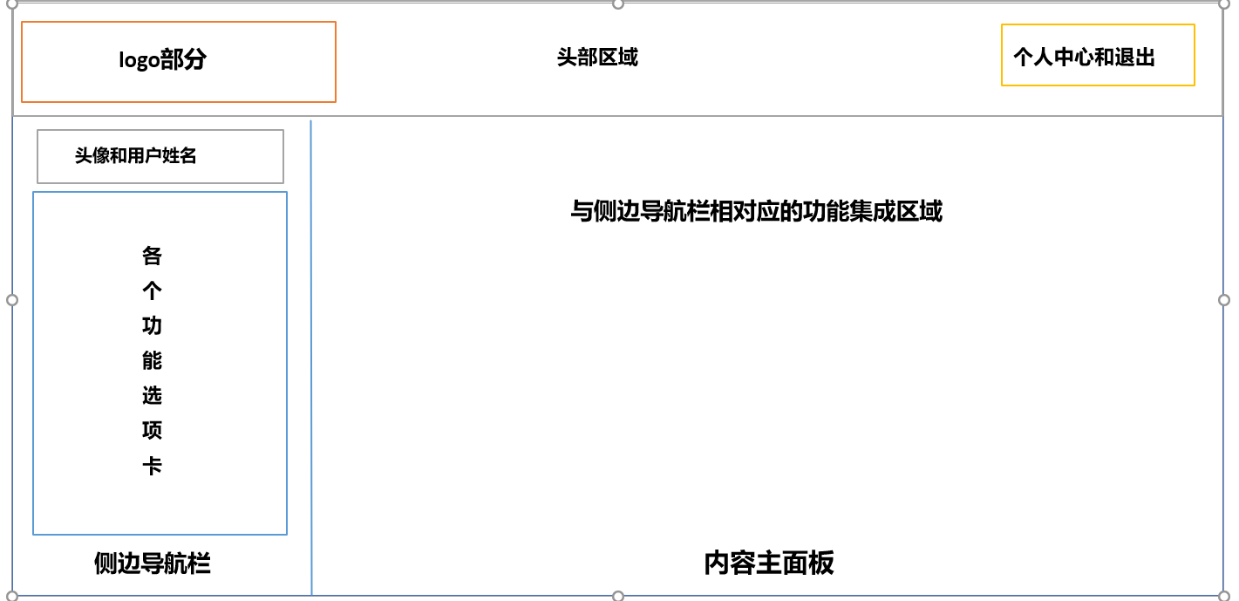
图4.9 系统页面结构图

- 系统实现

数据库访问的实现
本系统的服务器是基于node.js和MySQL开发的，在node.js的环境下使用JavaScript语言实现对数据库的连接，通过sql语言实现对数据库内数据的操作。
关键代码如下：
const mysql = require('mysql')
const db = mysql.createPool({
host: '127.0.0.1',
user: 'root',
password: '123456',
database: 'gtms_db'
})
module.exports = db
这四个参数分别有不同的功能，其中host是MySQL数据库的主机地址，user是作为数据库的用户账号，password是MySQL数据库的用户密码，database是连接的数据库。

登录注册版块功能的实现
该板块中主要功能有登录、注册和找回密码，各项能够实现流程如下：

注册功能的实现
该模块中有四个必填的输入框，分别是用户账号、注册邮箱、密码和确定密码，用户账号就是学号、教师工号、管理员号。
各个输入框的格式如下：
用户账号：必须是未注册过的，否则系统弹出提示，而且必须是9至11位数，只能包含数字
邮箱：必须满足邮箱的基本格式
密码：长度必须满足6到18位数，只能是数字和大小写字母
确认密码：长度必须满足6到18位数，只能是数字和大小写字母，同时必须和密码框的内容全等。
满足上述所有条件后，发送ajax请求，成功后会将信息存入数据库内，跳至登录版块。
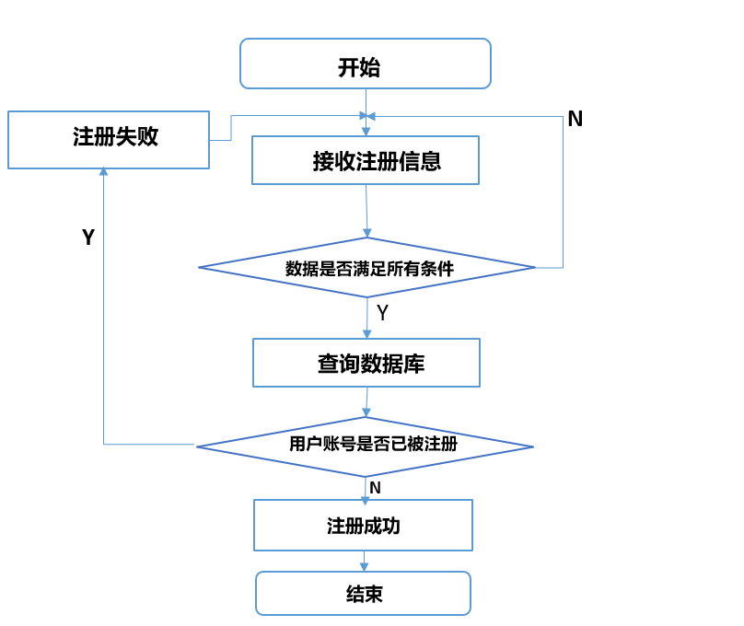
图5.1用户注册流程图
注册界面如下图所示：

图5.2注册界面

后端关键代码：
regUser('gtms_student')
function regUser(dt) {
const sqlStr = `select * from ${dt} where userID=?`
db.query(sqlStr, userinfo.userID, (err, results) => {
if (err) return res.cc(err)
if (results.length != 0) return res.cc('用户名已被注册')
userinfo.password = bcrypt.hashSync(userinfo.password, 10)
const sqlStr = `insert into ${dt} set?`
db.query(sqlStr, userinfo, (err, results) => {
if (err) return res.cc(err)
res.send({
status: 0,
message: '注册成功'
})
})
})
}
前端关键代码：
$.ajax({
type: 'post',
url: '/api/reguser',
data,
success(res) {
if (res.status !== 0) return layer.msg(res.message);
layer.msg(res.message);
$('.goLoginBox').click();
}
})

登录功能的实现
该模块中有两个必填的输入框，分别是用户账号和密码，用户账号就是学号、教师工号、管理员号。各个输入框的格式如同注册时的一样。
满足上述所有条件后，点击触发事件发送ajax请求，成功后会将信息存入数据库内，跳至系统页面版块，将token存储在浏览器本地。
登录流程图如下图所示：
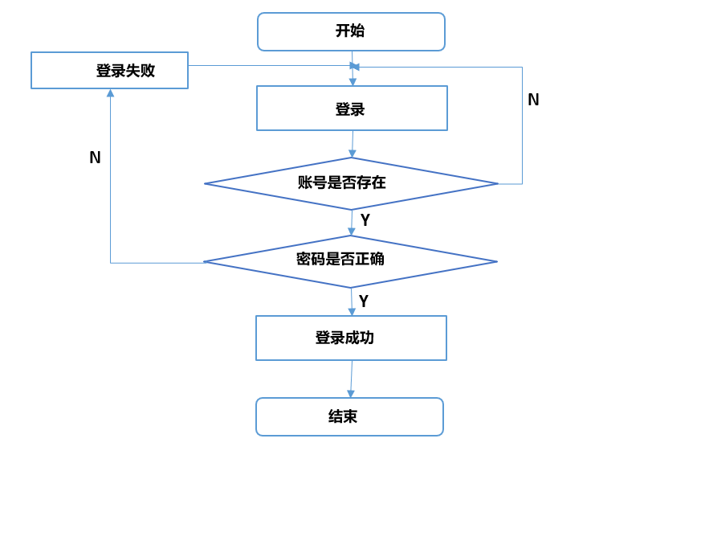
图5.3登录流程图
登录界面如下：

图5.4 登录界面
后端的关键代买如下：
function loginUser(dt) {
const sqlStr = `select * from ${dt} where userID=? and is_delete=0`
db.query(sqlStr, userinfo.userID, (err, results) => {
if (err) return res.cc(err)
if (results.length != 1) return res.cc('登录失败')
const compareResult = bcrypt.compareSync(userinfo.password, results[0].password)
if (!compareResult) return res.cc('登录失败')
const user = {...results[0], password: '', user_pic: '' }
const tokenStr = jwt.sign(user, jwtSecret.jwtSecret, { expiresIn: '10h' })
res.send({
status: 0,
message: '登录成功',
tokenStr: `Bearer ${tokenStr}`
})
})
}
前端实现关键代码如下：
$.ajax({
type: 'post',
url: "/api/login",
data,
success(res) {
if (res.status != 0) return layer.msg(res.message);
layer.msg(res.message);
localStorage.setItem('token', res.tokenStr)
if (data.userID.length == 9) {
return location.href = '/indexAdmin.html'
} else if (data.userID.length == 11) {
return location.href = '/indexStudent.html'
} else if (data.userID.length == 10) {
return location.href = '/indexTeacher.html'
}
}
})

找回密码功能的实现
该模块中有四个必填的输入框，分别是用户账号、邮箱、密码和确定密码，用户账号就是学号、教师工号、管理员号。
各个输入框的格式如同注册时的一样。满足上述所有条件后，发送ajax请求，成功后会将信息存入数据库内，跳至登录版块。
找回密码流程图如下图所示：
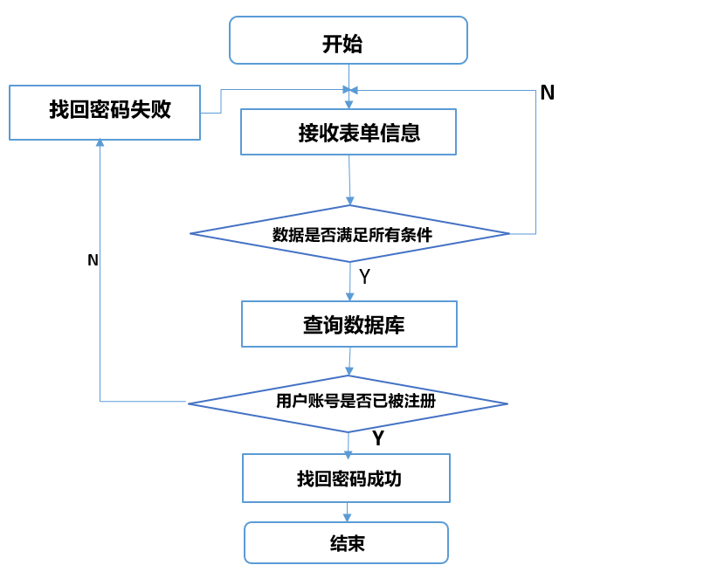
图5.5 找回密码流程图
找回密码界面图如下：
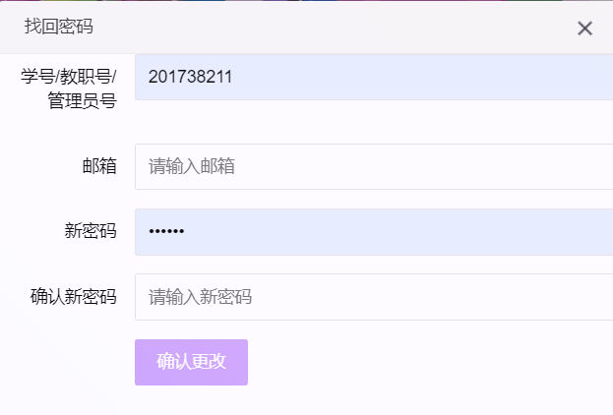
图5.6找回密码界面
后端关键代码：
const sqlStr = `select * from ${dt} where userID=? and is_delete=0`
db.query(sqlStr, userinfo.userID, (err, results) => {
if (err) return res.cc(err)
if (results.length !== 1) return res.cc('用户不存在！或账号需要激活')
const sqlStr = `update ${dt} set password=? where userID=? and email=?`
const newPwd = bcrypt.hashSync(userinfo.newPwd, 10)
db.query(sqlStr, [newPwd, userinfo.userID, userinfo.email], (err, results) => {
if (err) return res.cc(err)
if (results.affectedRows == 0) return res.cc('更改密码失败')
res.send({
status: 0,
message: '更改密码成功'
})
})
})
前端关键代码如下：
$("#form-updatePwd").on('submit', (e) => {
console.log(1);
e.preventDefault()
var data = {
userID: $('#form-updatePwd [name=userID]').val(),
newPwd: $('#form-updatePwd [name=newPwd').val(),
email: $('#form-updatePwd [name=email').val()
}
$.ajax({
type: 'post',
url: '/api/forgetpwd',
data,
success(res) {
if (res.status != 0) return layer.msg(res.message);
layer.close(indexAdd)
layer.msg(res.message);
}
})
})

学生用户版块功能的实现
该版块主要实现的功能有：修改基本信息、修改密码、更换头像、修改论文信息、提交论文五个功能。其中修改论文信息和提交论文是学生用户独有的功能，其余三个功能在教师用户版块和管理员用户版块中也有，三个版块中实现这三个功能是同一种逻辑，下文再次出现便不再作出表达。
各项功能的实现详情如下：

修改基本信息功能的实现
该功能中，用户可以修改自己一些基本信息，有些信息有特定的格式，用户填写完成后，系统发送ajax请求，此时会先对用户填写的数据进行校验，若校验不通过，系统给出提示，若校验通过，系统会通过ajax请求将用户填写的数据发送给后端，再由后端对数据进行处理，等待后端处理完后，会将数据相应给前端。
修改个人信息的详情流程如下：
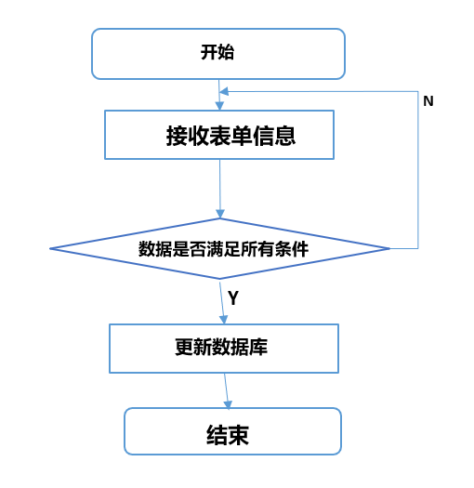
图5.7 修改个人信息流程图
修改个人信息界面如下：
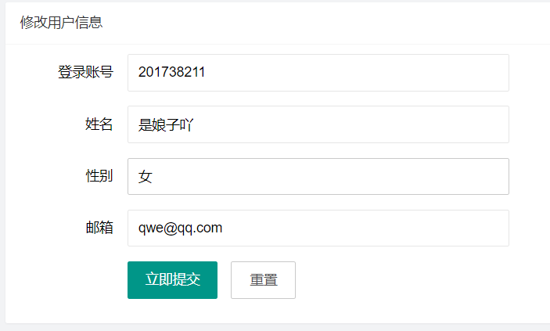
图5.8 修改个人休息界面
后端关键代码如下：
const sqlStr = `update ${dt} set ? where userID=?`
db.query(sqlStr, [userinfo, userinfo.userID], (err, results) => {
if (err) return res.cc(err)
if (results.affectedRows == 0) return res.cc('修改用户信息失败')
res.cc('修改用户信息成功', 0)
})
前端关键代码如下：
$.ajax({
type: 'post',
url: '/my/userinfo',
data: data,
success(res) {
if (res.status !== 0) {
return layui.layer.msg(res.message)
}
initUserInfo();
layui.layer.msg(res.message)
window.parent.getUserInfo();
}
})

更换用户头像功能的实现
该功能实现用户头像的上传，用户可以使用默认的头像也可以上传本地的照片。该功能在前端用到的核心技术是cropper插件，该插件是一款jQuery插件，这插件使用起来非常方便。当用户选择图片后，使用URL.createObjectURL()方法来获取的一个内存URL，然后使用toDataURL方法来获取图像数据的链接，最后将得到的数据通过ajax请求发送给服务器。
更换用户头像流程图如下所示：
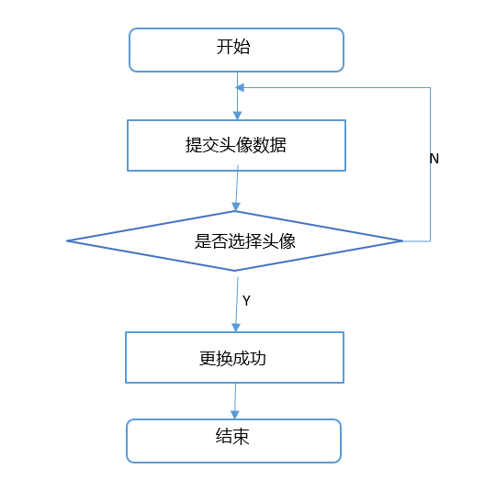
图5.9 更换头像流程图
更换用户头像界面如下：
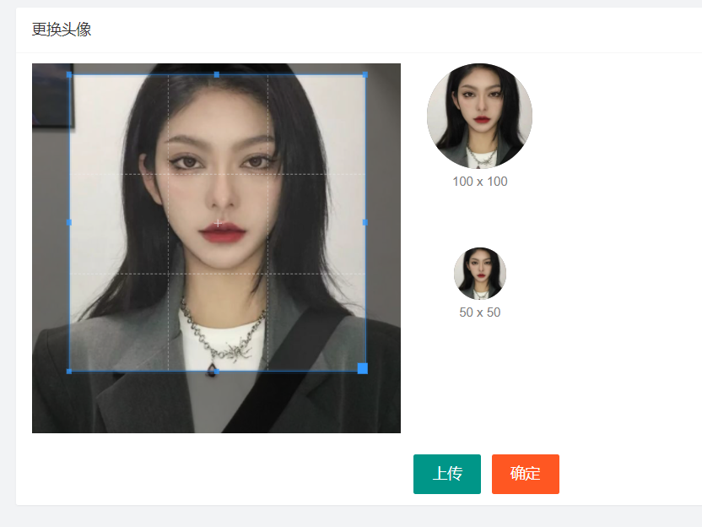
图5.10更换头像界面
后端实现核心代码如下：
const sqlStr = `update ${dt} set user_pic=? where id=?`
db.query(sqlStr, [req.body.avatar, req.user.id], (err, results) => {
if (err) return res.cc(err)
if (results.affectedRows !== 1) return res.cc('更换头像失败')
res.cc('更换头像成功', 0)
})
前端核心代码如下：
var dataURL = $image.cropper('getCroppedCanvas', {
width: 100,
height: 100
})
.toDataURL('image/png');
$.ajax({
type: 'post',
url: '/my/update/avatar',
data: {
avatar: dataURL
},
success(res) {
if (res.status != 0) {
return layui.layer.msg(res.message)
}
layui.layer.msg(res.message)
window.parent.getUserInfo()

}
})

修改密码功能的实现
该功能实现用户修改自己账号密码，用户得填写原密码、新密码、确认新密码三个必填项。在提交填写的数据之前会对数据进行验证，新密码必须和原密码不一样，而且两个新密码必须相同。在提交数据后，后端会对原密码进行判断，如果旧密码错误，则系统给出更改失败的提示，若更改成功，系统给出更改成功的提示。
修改密码流程图如下：
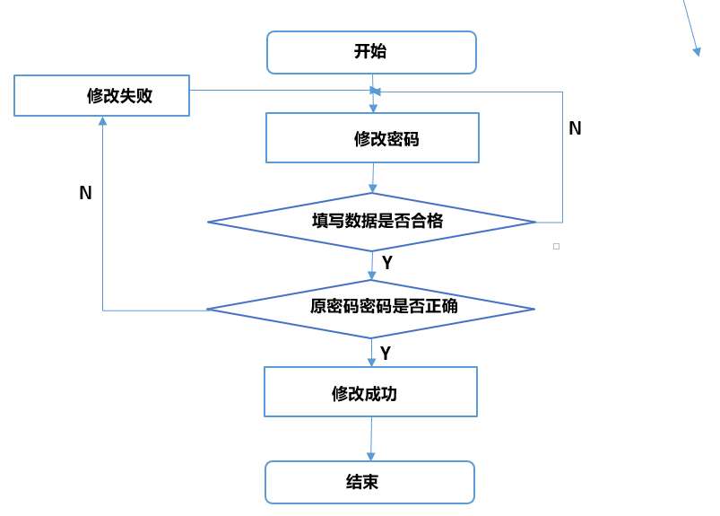
图5.11 修改密码流程图
修改密码界面如下：
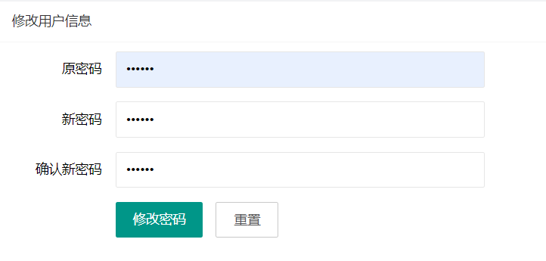
图5.12 修改密码界面
后端实现核心代码如下：
const sqlStr = `select * from ${dt} where id=?`
db.query(sqlStr, req.user.id, (err, results) => {
if (err) return res.cc(err)
if (results.length !== 1) return res.cc('用户不存在')
const compareFlag = bcrypt.compareSync(req.body.oldPwd, results[0].password)
if (!compareFlag) return res.cc('原密码错误')
const newPwd = bcrypt.hashSync(req.body.newPwd, 10)
const sqlStr = `update ${dt} set password=? where id=?`
db.query(sqlStr, [newPwd, req.user.id], (err, results) => {
if (err) return res.cc(err)
if (results.affectedRows !== 1) return res.cc('修改失败')
res.cc('修改成功', 0)
})
})
前端实现核心代码如下：
$.ajax({
type: 'post',
url: '/my/updatepwd',
data: $(this).serialize(),
success: (res) => {
console.log(res);
if (res.status != 0) {
return layui.layer.msg(res.message)
}
layui.layer.msg(res.message);
$(this)[0].reset();
window.parent.location.href = '/login.html'
}
})

修改论文信息功能的实现
该功能实现学生用户修改自己的论文基本信息，但不能够更改自己学号和论文成绩，只能修改姓名、所在院系、专业、论文题目。
具体的流程图如下：
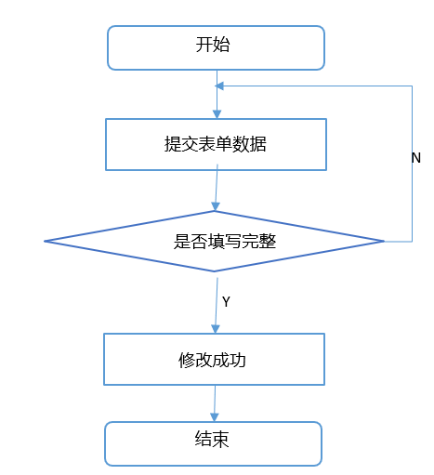
图5.13 修改论文信息流程图
修改论文信息的界面如下：
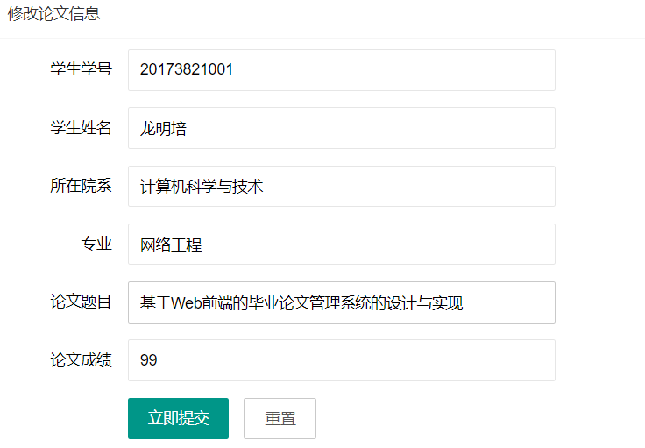
图5.14 修改论文信息界面
修改论文信息后端核心代码：
function updateUserInfo(dt) {
const sqlStr = `update ${dt} set ? where userID=?`
db.query(sqlStr, [userinfo, userinfo.userID], (err, results) => {
if (err) return res.cc(err)
if (results.affectedRows == 0) return res.cc('修改用户信息失败')
res.cc('修改用户信息成功', 0)
})
}
前端实现核心代码如下：
$.ajax({
type: 'post',
url: '/my/userinfo',
data: $(this).serialize(),
success(res) {
if (res.status !== 0) {
return layui.layer.msg(res.message)
}
initUserInfo();
layui.layer.msg(res.message)
window.parent.getUserInfo();
}
})

提交论文功能的实现
该功能能实现学生用户论文的提交，学生用户需要准备doc或者是docx两种文档格式的文档，然后在上传文件时选中自己准备的文档。如果学生用户是一次提交，需要选择“立即提交”按钮，如果该学生用户已经提交过论文，那么该学生用户需要点击“更改论文”按钮。提交论文时，会将文件转换成Formdata()格式传给服务端。
提交论文功能流程图如下：
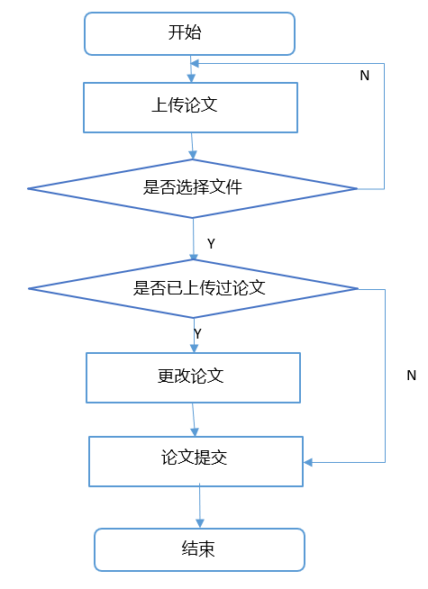
图5.15 上传论文流程图

上传论文界面如下：

图5.16 上传论文界面
上传论文后端核心代码：
const sqlStr = `select * from gtms_file where userID=?`
db.query(sqlStr, req.user.userID, (err, results) => {
if (err) return res.cc(err)
if (results.length != 0) return res.cc('已上传过论文')
const sqlStr = `insert into gtms_file set ? `
const articleInfo = {
userID: req.user.userID,
file: req.file.filename
}
// console.log(articleInfo);
db.query(sqlStr, articleInfo, (err, results) => {
if (err) return res.cc(err)
if (results.affectedRows !== 1) return res.cc(err)
res.cc('提交成功', 0)
})
})
上传论文前端核心代码：
$.ajax({
type: 'post',
url: '/article/student/' + choice,
data,
contentType: false,
processData: false,
success(res) {
console.log(res);
if (res.status != 0) return layui.layer.msg(res.message)
layui.layer.msg(res.message)
}
})

教师用户版块功能的实现
教师用户版块主要有修改基本信息、更换头像、修改密码、筛选学生信息、编辑学生的论文成绩和下载学生的论文六个功能，前三个功能同学习用户版块的实现原理一样，在此便不再作论述。
后三个功能的实现原理详情如下：

筛选学生信息功能的实现
该功能主要时帮助教师用户对学生用户进行筛选，能够更快的找到学生。筛选条件有学生所在院系和学生性别，这两个条件默认是所有，教师用户选择好条件后将信息发送给服务器，服务器会根据客户端发送过来的请求信息进行处理，然后将查询到的数据响应给客户端。客户端接收到数据，再将每项数据渲染到页面上。
筛选学生信息功能实现流程图如下：
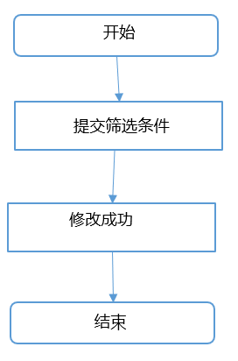
图5.17 筛选学生信息功能实现流程图
筛选学生信息功能实现界面如下：
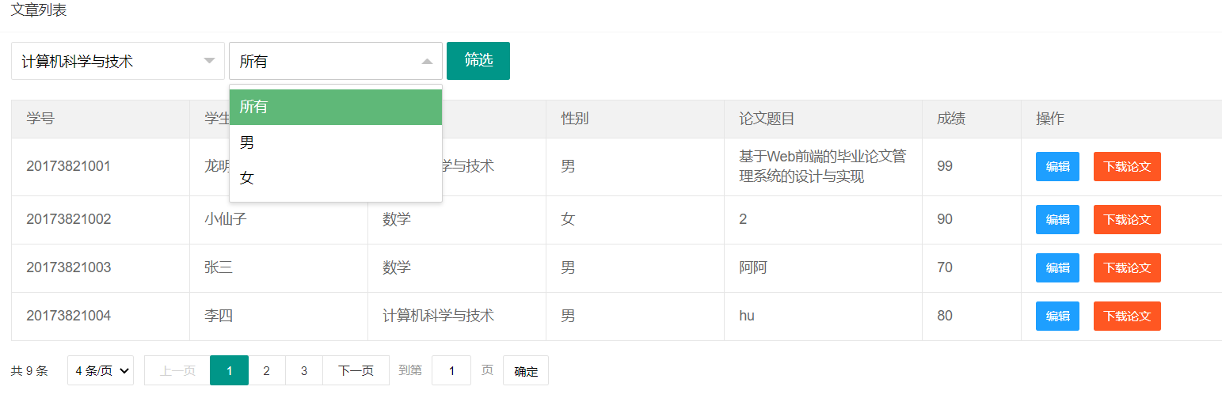
图5.18 筛选学生信息功能实现界面
筛选学生信息功能后端实现核心代码如下：
const sqlStr = `select * from gtms_student ${filedStr}`
db.query(sqlStr, filed, (err, resluts) => {
if (err) return res.cc(err)
res.send({
status: 0,
message: '成功',
data: resluts,
total
})
})
筛选学生信息功能前端实现核心代码如下：
$.ajax({
type: 'get',
url: '/my/userall' + `/${q.department}` + `/${q.gender}` + `/${q.pagenum}` + `/${q.pagesize}`,
success(res) {
if (res.status != 0) {
return layui.layer.msg(res.message)
}
var htmlStr = template('tpl-table', res)
$('tbody').html(htmlStr)
layui.form.render()
renderPage(res.total)
}
})

编辑学生论文成绩功能的实现
该功能可以让教师用户编辑同一院系学生的论文成绩。教师用用户在提交成绩之前会对填写的数据进行验证，学生的成绩必须是0到100之间且只能是数字，具体验证的方法是在前端通过正则表达式实现的。提交后，客户端将数据发送给服务端，经过服务器的处理，再将处理后的数据响应给客户端。
编辑学生论文成绩流程图如下：
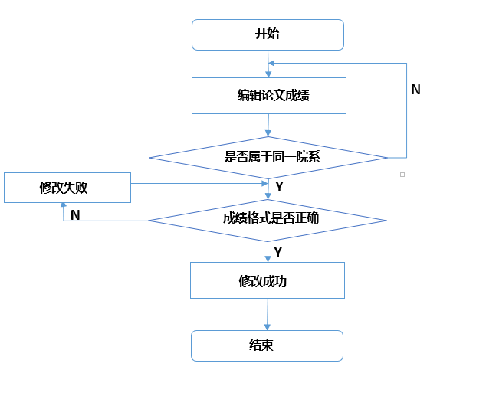
图5.19编辑学生论文成绩流程图
编辑学生论文成绩界面如下：
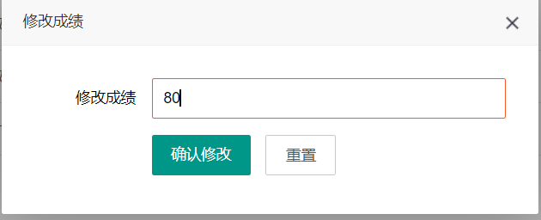
图5.20 编辑学生论文成绩界面
编辑学生论文成绩后端核心代码如下：
const sqlStr = 'select * from gtms_student where userID=?'
db.query(sqlStr, req.body.userID, (err, results) => {
if (err) return res.cc(err)
if (results.length == 0) res.cc(err)
const sqlStr = 'update gtms_student set score=? where userID=?'
db.query(sqlStr, [req.body.score, req.body.userID], (err, results) => {
if (err) return res.cc(err)
if (results.affectedRows !== 1) return res.cc(err)
res.cc('修改成功', 0)
})
})
编辑学生论文成绩前端核心代码如下：
$.ajax({
type: 'post',
url: '/article/update/score',
data,
success(res) {
if (res.status != 0) {
return layui.layer.msg('修改失败')
}
layui.layer.msg(res.message)
layui.layer.close(indexAdd)
initTable()
}
})

下载学生论文功能的实现
该功能实现教师用户下载学生用户上传的论文，同样本院系的教师只能下载本院系学生的论文。实现过程就是教师用户点击下载后，将自己的信息发送给服务端。首先会进行判断是否属于统一院系，若不是系统给出提示，若是且学生已上传过论文，则服务端会将下载链接响应给客户端完成下载。
下载学生论文流程如下：
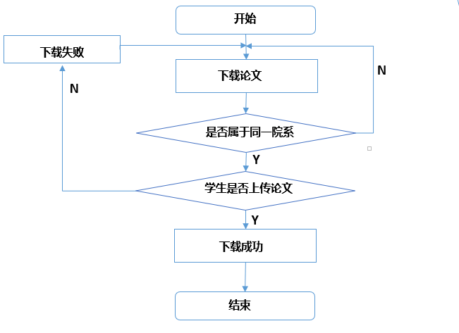
图5.21 下载学生论文流程
下载学生论文后端核心代码如下：
const sqlStr = `select * from gtms_file where userID=?`
db.query(sqlStr, req.params.userID, (err, results) => {
if (err) return res.cc(err)
if (results.length == 0) return res.cc('该学生还没有上传论文')
res.send({
status: 0,
message: '获取下载路径成功',
data: results[0]
})
})
下载学生论文前端核心代码如下：
$.ajax({
type: 'get',
url: '/article/judge/' + department,
success(res) {
if (res.status != 0) return layui.layer.msg(res.message)
$.ajax({
type: 'get',
url: '/article/download/' + userID,
success(res) {
if (res.status != 0) return layui.layer.msg(res.message)
location.href = 'http://127.0.0.1/uploads/' + res.data.file
}
})
}
})

管理员用户版块功能的实现
管理员用户版块的功能有修改基本信息、更换头像、修改密码、筛选学生信息、筛选教师信息、编辑学生信息、编辑教师信息、删除学生用户、删除教师用户、激活学生用户、激活教师用户诸多功能。上述功能中的修改基本信息、更换头像、修改密码同学生用户模块实现原理一样，其中的筛选学生信息、筛选教师信息同教师模块实现原理一样，在此就不再作出论述。
其他的功能实现详情如下：

编辑用户信息功能的实现
该功能实现管理员实现编辑学生用户和教师用户信息的功能，这两个功能的逻辑和是实现原理是一样的。首先管理员填写要修改的信息，在提交数据前会对表单类的数据进行验证，验证通过后，点击提交后通过ajax请求将填写的数据发送给服务端，服务端将处理后数据响应给客户端，客户端接受到数据后会将数据渲染到页面上。
编辑用户信息功能实现流程如下：
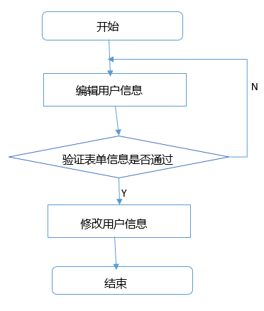
图5.22 编辑用户信息功能
编辑用户信息功能界面如下：
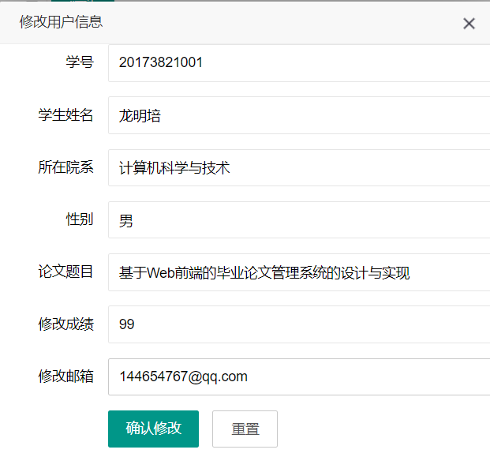
图5.23编辑用户信息功能界面
编辑用户信息功能后端核心代码如下：
const sqlStr = `update ${dt} set ? where userID=?`
db.query(sqlStr, [userinfo, userinfo.userID], (err, results) => {
if (err) return res.cc(err)
if (results.affectedRows == 0) return res.cc('修改用户信息失败')
res.cc('修改用户信息成功', 0)
})
编辑用户信息功能前端核心代码如下：
$.ajax({
type: 'post',
url: '/my/userinfo',
data,
success(res) {
if (res.status != 0) {
return layui.layer.msg(res.message)
}
layui.layer.msg(res.message)
layui.layer.close(indexAdd)
initTable()
}
})

删除用户功能的实现
该功能实现了管理员用户删除学生用户和教师用户的功能，该删除并没有真正的删除了用户，只是一种“伪删除”,即当管理员用户确定删除后将数据传给服务端，服务端将该用户的is_delete的值变成了0，只是在列表中看不到已删除的用户，在数据库中还能看到。
删除用户功能的流程图如下：
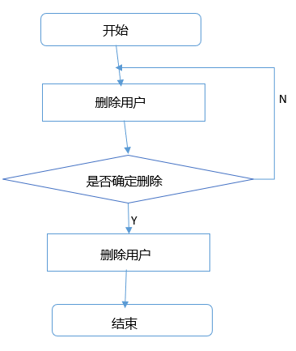
5.24 删除用户信息功能的流程图
删除用户功能后端核心代码如下：
const sqlStr = `update ${dt} set is_delete=1 where userID=?`
db.query(sqlStr, req.body.userID, (err, results) => {
if (err) return res.cc(err)
if (results.affectedRows != 1) return res.cc('删除失败')
res.cc('删除成功', 0)
})
删除用户信息功能前端核心代码如下：
if (index) {
$.ajax({
type: 'post',
url: '/admin/delete',
data: {
userID
},
success(res) {
if (res.status != 0) return layui.layer.msg(res.message)
layui.layer.msg(res.message)
initTable()
}
})
}

激活用户功能的实现
该功能实现了管理员用户激活已删除用户的功能，若想要重新激活已删除的学生用户和教师用户，管理员可以实现激活功能，并且保存了删除前的所有基本信息。当管理员确定激活后，将要激活的用户信息发送给服务端，服务端将处理后的数据返回给客户端。
激活用户功能流程图如下：
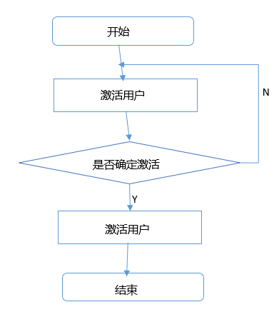
图5.25 激活用户功能流程图
激活用户功能后端核心代码如下：
const sqlStr = `update ${dt} set is_delete=0 where userID=?`
db.query(sqlStr, req.body.userID, (err, results) => {
if (err) return res.cc(err)
if (results.affectedRows != 1) return res.cc('激活失败')
res.cc('激活成功', 0)
})
激活用户功能后端核心代码如下：
$.ajax({
type: 'post',
url: '/admin/activate',
data: {
userID
},
success(res) {
if (res.status != 0) return layui.layer.msg(res.message)
layui.layer.msg(res.message)
initTable()
}
})

系统测试
系统测试的目的就是检验一个项目的功能是否与预期的是否有出入，检查系统功能的完整性和稳定性。当在测试中出现了未知的错误，要及时的改正过来。

系统环境测试
本次采用的测试环境如下表：
表6.1 测试环境
运行环境 | Windows10
硬件环境 | CPU 3GHz,内存16G
开发环境 | VS Code
浏览器 | 谷歌浏览器

系统功能测试
下表是测试登录模块中的各个功能是否与预期的结果一样，在输入不同的条件下，测试系统的反应情况，
表6.2 登录注册版块功能测试表

功能 | 测试描述 | 预期结果 | 实际结果
登录 | 账号密码不正确 | 提示登录失败 | 与预期结果一致
登录 | 账号密码正确 | 登录成功 | 与预期结果一致
注册 | 账号格式不正确 | 提示注册账号不正确 | 与预期结果一致
注册 | 两次密码不一样 | 提示两次密码不一样 | 与预期结果一致
注册  找回密码 | 输入信息都正确  账号不存在 | 注册成功  提示账号不存在 | 与预期结果一致  与预期结果一致
找回密码 | 邮箱错误 | 提示更改密码失败 | 与预期结果一致
找回密码 | 信息都正确 | 更改密码成功 | 与预期结果一致

下表是测试学生用户版块的功能：
表6.3 学生用户版块功能测试表

功能 | 测试描述 | 预期结果 | 实际结果
修改论文信息 | 输入论文信息 | 提示修改成功 | 与预期结果一致
提交论文 | 初次提交 | 提交成功 | 与预期结果一致
提交论文 | 二次提交 | 提示已上传过论文 | 与预期结果一致
更改论文 | 提交论文 | 提交成功 | 与预期结果一致
重置密码 | 原密码不正确 | 提示修改失败 | 与预期结果一致
重置密码 | 输入的两次新密码不一样 | 提示两次密码不一样 | 与预期结果一致
重置密码 | 原密码和新密码一样 | 提示新密码不能和旧密码相同 | 与预期结果一致
重置密码 | 所有信息正确 | 提示修改成功 | 与预期结果一致

下表是测试教师用户版块的功能：
表6.4 教师版块功能测试表

功能 | 测试描述 | 预期结果 | 实际结果
筛选用户 | 选择筛选条件 | 筛选符合条件的用户 | 与预期结果一致
编辑学生论文成绩 | 不是同院系 | 提示没有权限修改 | 与预期结果一致
编辑学生论文成绩 | 成绩范围不正确 | 提示成绩和是不正确 | 与预期结果一致
编辑学生论文成绩 | 输入正确的成绩格式 | 修改成功 | 与预期结果一致
下载论文 | 不是同院系 | 提示没有权限下载 | 与预期结果一致
下载论文 | 学生没有上传论文 | 提示该学生没有上传论文 | 与预期结果一致
下载论文 | 同院系且学生以上传论文 | 开始下载论文 | 与预期结果一致

下表是测试管理员用户版块的功能：
表6.5 管理员版块功能测试表
功能 | 测试描述 | 预期结果 | 实际结果
编辑用户信息 | 信息格式不正确 | 系统提示格式不正确 | 与预期结果一致
编辑用户信息 | 信息格式正确 | 系统提示修改成功 | 与预期结果一致
删除用户 | 确定删除 | 系统提示成功删除 | 与预期结果一致
删除用户 | 取消删除 | 没有删除用户 | 与预期结果一致
激活用户 | 确定激活 | 系统提示激活成功 | 与预期结果一致
激活用户 | 取消激活 | 没有激活用户 | 与预期结果一致

- 总结与展望
本次课题研究的项目是一款基于Web前端研究的，在学校所学的专业知识并结合自学的前端开发知识基础上顺利的完成了这次课题研究。从课题的选题到项目的设计和测试，本人花费了大量的时间和精力去完成这次任务。现在市场前端主流的框架有Vue、React，但基于本人知识有限，选择一款Layui框架进行本次项目的开发。在这次项目中加深本人的编程思想，在项目实战中，熟悉了前后端分离模式开发的思想、前后端数据的交互以及前端页面的快速搭建。
在本次项目开发和课题设计中，本人一直在不断的学习，每个人的知识是有限的，当每次遇到问题时要积极的查阅资料，尽快解决问题。同时在大学里所学的专业知识时必不可少的，正因为在大学里知识的沉淀，才能对一个课题的各个方面有一定的了解，再加上自己自学、查阅文献、询问指导老师才能顺利的完成本次课题的设计。
当然，本次项目中也有不足的地方，因为项目主要是基于Web前端开发的，所以在有些功能和业务的逻辑上可能存在一些漏缺，同时希望随着自己知识的增加，对项目进行完善。
随着科技信息的发展，一些传统处理的方式并不能满足人们的需求，我们要时刻跟随科技的脚步，将所学到的知识应用与实践之中，这样我们才能利用自己的专业技能立足社会。
- 致谢
光阴似箭，转眼间的功夫我的大学四年生涯就要结束了，现在剩下的只有回忆。
不经意间马上就要进入社会了，在湖北科技大学的四年时光里经历了很多事情，不管是不愉快的还是愉快的事都牢牢的记在了脑海中。大学就像是步入社会的一个阶梯，我们能在里面学到很多，不管是在生活方面的还是学习上的。在生活上，我们能学到更多的为人处事的能力和交际能力，在学习上，我们学到了专业知识，能帮助我们毕业以后利用自己的专业技能立足于社会。
在学校里有知识渊博的老师和刻苦学习的同学，在写论文过程中充满了困难，此次的论文能够顺利的完成，第一要感谢唐老师。唐老师作为我的指导老师，从论文选题到完成毕业论文，唐老师每一步都帮忙规划好了，按照唐老师的规划路线走，此次的论文完成的很顺利，也较为轻松。同时也要感谢一起生活了四年的室友，大家每天一起学习，一起探讨遇到的困难，此次完成论文大家互帮互助。再者还要感谢我的班主任罗老师，在学习上和生活上遇到困境时，罗老师都给予了最大的帮助。罗老师对待班的每一学生都非常的负责，给了我很大的影响。最后得感谢我的每一个任课老师和湖北科技学院，让我顺利的结束了我的大学生涯，给人生留下灿烂的一笔。
最后祝老师同学们越来越好，母校的发展也越来越好。

参考文献

[1] 龙帅. 毕业论文管理系统设计与实现[D].湖南大学,2019.
[2] 刘飞. 基于Web的高校毕业论文管理系统的设计与实现[D].江西财经大学,2017.
[3] 梁碧勇. 基于Web的毕业论文管理系统的设计与实现[D].电子科技大学,2015. [4] 许艳茹.基于WEB的毕业论文管理系统[J].才智,2015(08):142. [5] 江小华.基于web的高校毕业论文档案管理信息系统的设计[J].科技资讯,2013(27):22. [6] 孙文. 基于WEB的毕业论文管理系统[D].中国海洋大学,2011. [7] 丁疆.基于Web的毕业论文管理系统的开发与应用[J].现代计算机(专业版),2012(34):68-71. [8] 李萍. 基于Web的高校毕业论文管理系统的设计与实现[D].吉林大学,2009. [9] 黎华. 基于Web的高校毕业论文管理系统的设计与实现[D].电子科技大学,2009. [10] 张泽平. 本科毕业论文管理系统的设计与实现[D].山东师范大学,2018. [11] 马常友. 内江师范学院毕业论文管理系统的设计与实现[D].电子科技大学,2018. [12] 李迪. 毕业论文管理系统的设计与实现[D].江西财经大学,2018. [13] 袁学林. 四川理工学院成教毕业论文管理系统设计与实现[D].西南科技大学,2017. [14] 张雯. 单证研究生毕业论文管理系统的设计与实现[D].西安电子科技大学,2017. [15] 高莹. 立信学院毕业论文与实习管理系统设计与实现[D].大连理工大学,2016. [16] 任看看. 毕业设计（论文）管理系统的实现及其关键技术研究[D].江南大学,2015. [17] 韩英慧. 毕业论文管理系统的设计与实现[D].东北大学,2015. [18] 周逸雅. 硕士毕业论文管理系统的设计与实现[D].电子科技大学,2018. [19] 赵敏. 临沂大学本科生毕业设计管理系统的设计与实现[D].山东大学,2015. [20] 韩晓菊.毕业论文管理系统的设计与实现[J].科技信息,2012(33):554+567. [21] Taizhi Lv,Jun Zhang. The Design and Implementation of Graduation Thesis Management System[J]. Academic Journal of Computing & Information Science,2019,2(1).

